  柏崎市教育情報支援システム http://kedu.kenet.ed.jp/ | 第８号 2003/12/21 発行  情報教育コーディネーター 田村 実  柏崎市立教育センター  TEL 23-4591 FAX 23-4610  tamura@city.kashiwazaki.niigata.jp

今号のコンテンツ
特集 | 改正著作権法について
セキュリティ通信 | セキュリティホール情報
教育情報支援システム通信 | 新規教材等の紹介、「あつまってMATH」のご紹介
各学校への回覧配布とさせていただいております。じっくりご覧になりたい方は、支援システムからアクセスしてご覧になるか、プリントして保存してください。

特集＜改正著作権法について＞
１．改正のポイント
平成15年6月12日に「著作権法の一部を改正する法律」が第156回通常国会で可決成立しており、施行は平成16年1月1日です。教育分野に関連する改正のポイントは、情報化の進展や学習形態の変化に対応するため、教育機関における「例外的に著作者の許諾を得ずに著作物等を利用できる」場合についての規定が拡大されたということです。また、「映画の著作物」については保護機関が50年から70年に延長され、保護が強化されています。

２．教育分野に関連する改正内容

（１）教育機関における児童生徒等による複製

これまで、学校・公民館等の教育機関において「教育を担当する者」（教員等）に限り、授業での使用を目的とする場合に例外的に無許諾で教材等の複製が許されていました。今回の改正により、児童生徒等の「授業を受ける者」（学習者）も、無許諾で複製することができるようになりました。
《条件》
・教育機関であること
・営利を目的とする教育機関でないこと
・授業等を担当する教員等やその授業等を受ける学習者自身がコピーすること
・必要な限度内の部数であること
・既に公表されている著作物であること
・その著作物の種類や用途などから判断して、著作権者の利益を不当に害しないこと

（２）授業の同時中継に伴う教材等の公衆送信
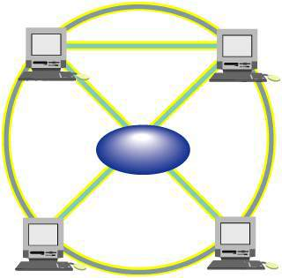
これまで、授業での使用を目的とする場合に、教育機関において例外的に無許諾で著作物が利用できるのは、「複製」と「譲渡」の場合に限られていました。今回の改正により、遠隔授業等で「主会場」での授業が「副会場」（公衆）向けに同時中継（公衆送信）されている場合に、主会場で用いられている教材を、無許諾で副会場向けに公衆送信できるようになりました。
《条件》
・教育機関であること
・営利を目的とする教育機関でないこと
・「主会場」と「副会場」がある授業形態であること
・その教育機関で「授業を受ける者」のみへの送信であること
・生で中継される授業を受信地点で「同時」に受ける者への送信であること
・「主会場」での教材として、配布、提示、上演、演奏、上映、口述されている著作物であること
・既に公表されている著作物であること
・その著作物の種類や用途などから判断して、著作権者の利益を不当に害しないこと

（３）試験問題としての公衆送信
これまで、試験や検定の問題として利用することが必要な場合は、既存の著作物を例外的に無許諾で「複製」「譲渡」できるとされていました。今回の改正により、試験問題としてインターネット等で公衆送信する場合についても、既存の著作物を例外的に無許諾で公衆送信することができるようになりました。
《条件》
・既に公表されている著作物であること
・試験・検定の目的上必要な限度内であること
・営利目的の試験・検定の場合は、著作権者に補償金を支払うこと
・その著作物の種類や用途などから判断して、著作権者の利益を不当に害しないこと


（４）「拡大教科書」作成のための複製
盲学校や小中学校の特殊学級等においては、弱視の児童生徒によって、既存の教科書の文字等を拡大した、いわゆる「拡大教科書」が利用されていますが、この「拡大教科書」の作成についても、例外的に無許諾で行えるようになりました。
《条件》
・教科書に掲載された著作物であること
・弱視の児童生徒用であること
・教科書の「全部」または「相当部分」を複製する場合は、教科書発行者に通知すること。そのうち「営利目的」の作成の場合は、文化庁長官が定める補償金を著作権者に支払うこと

参考文献：「文部科学広報」第43号（平成15年12月5日）

＜セキュリティ通信＞

■セキュリティホール情報
前号でお知らせした11/12付の情報以降、新たなセキュリティホールについての情報はありません。
１１月から実施していた市内の小中学校における公用PCのアップデート作業も、12/22で完了する予定となっています。（一時的ではありますが）現在は安心してお使いいただける状態となりました。ご協力ありがとうございました。

■Windows98のサポートが終了します
Windows98は2004/1/16で有償サポートや新規修正プログラムの配布が終了します。また、WindowsMeも2004/12/31で同様に終了予定です。このようにサポート終了となると修正プログラム（セキュリティパッチなど）だけでなく、たとえばMediaPlayerやInternetExplorerに新バージョンが出ても当該OS用には提供されないということのようです。ただし、Blasterのように影響が大きいと思われるウィルス等の蔓延が予想される場合などは、例外として修正プログラムを提供することもありうるとの見解を示しています。ちなみに、Windows2000SP4については2005/3/31までメインストリームフェーズが設定されていますので、おそらく2007/3/31頃まではサポートされると思います。
なお、Windows98やWindowsMeが搭載されているPCを使用中の方は、サポートが終了したからといってすぐに買い替えが必要ということではありません。Windows2000やWindowsXPをおすすめする主たる理由は「ユーザIDとパスワードを知らなければ電源を入れても利用できない（ただし、パスワード設定がされており、かつ自動的にログインする設定になっていない場合です）」仕組みになっているからです。この点がWindows98やWindowsMeではログイン画面で「キャンセル」ボタンを押しても起動してしまうため、たとえば紛失や盗難にあった場合に、PC内部のデータを簡単に閲覧されてしまう事態となる危険があるということです。

＜教育情報支援システム通信＞

■こんな情報が登録されています
・パソコンワンポイントテキスト
H15.11.30 | Wordで挿入した写真の不要部分をカットする
H15.12.8 | Wordで様々な形に合わせて写真を挿入する
H15.12.15 | Wordでもできる年賀状の宛名印刷

・共用キャビネット
「１５年度県外研修視察報告」 | １５年度の県外研修視察報告書を記載しました。１２月までに作成済の報告書です。他県の特色ある教育活動を、ぜひ柏崎の教育に取り入れていきましょう。
地葛飾区立よつぎ小学校、大田区立入新井第二小学校.doc
塩尻市立広陵中学校.doc
実践教育・心理検査基礎講座 指導と評価大学講座.doc
富山市立堀川小学校.jtd
愛知教育大学附属名古屋小学校.doc
日本初等理科教育研究会全国大会草加大会.jtd
日本道徳教育学会.jtd
東京学芸大学教育学部附属世田谷小学校.doc
東京学芸大学教育学部附属小金井中学校、玉川学園中学部.doc
筑波大学附属小学校.jtd
茅ヶ崎市立浜之郷小学校、市川市立妙典小学校.jtd
部落解放研究第37回全国集会 神戸大会.jtd

■「あつまってMATH」教材募集開始
あつまってＭＡＴＨ

柏崎市教員会算数数学研究会、刈羽郡学校教育研究会算数数学部会では、本年度事業として刈羽柏崎地教委連絡協議会の学習指導改善事業「算数数学における発展的な学習指導資料作成」に共同参画する形で「あつまってMATH」の作成を行います。
これは、地教委連絡協議会が作成を進めている「はりきってMATH」の自由参加バージョンになります。各学校、各学級で使用している算数数学に関する自作プリントを収集、共有化して、みんなの財産にしようというものです。
「はりきってMATH」は、発展的な学習の為の教材であり、３０名程度のプロジェクトメンバーの総意によって作成されています。問題数や問題内容といった質量ともに吟味された教材データベースです。
一方、今回募集します「あつまってMATH」は、発展的な学習だけではなく、習熟の為の学習やゲーム的な学習など、算数数学の授業で活用できる教材全てを対象としています。市教員会、郡教研の算数数学部員が自由に投稿できる参加型のデータベース作成プロジェクトです。このデータベースは、問題の形式や質、サイズなどに規制を加えず、それぞれが作成した自作教材をそのまま登録する方法をとる予定です。具体的な登録手順等は、会員・部員の皆さんには別途文書にてご案内がされることと思います。
そして、会員・部員以外の教員の皆さんには、ここに登録される教材を柏崎市教育情報支援システムから取り出して、各学校で積極的に利活用していただくことをお願いします。１月以降徐々に教材が登録されていくと思いますので、下記の要領で検索してご覧下さい。

①支援システムにログインして、メニューから「教材DB」ボタンをクリックします。
②次のような画面が表示されますので、キーワード欄に「あつまって」を入力し、「検索開始」をクリックします。
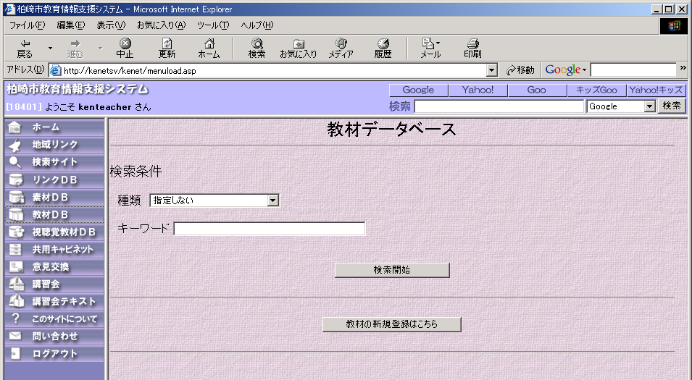
キーワードとして「あつまって」を入力します
「検索開始」をクリック
③検索結果が表示されます。
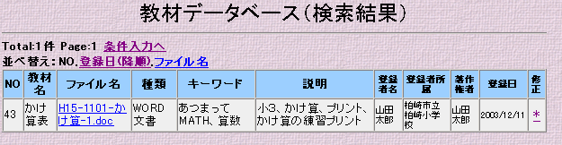
ダウンロードする場合は、このリンクを右クリックして、表示されるメニューから「対象をファイルに保存」を選択し、保存場所と名前を指定します。

